Ποιος είναι ο Σκακιστικό Όμιλο Δράμας;
Το 2001 τα μέλη του σκακιστικού τμήματος του Συλλόγου Φίλων Γραμμάτων και Τεχνών βλέποντας ότι στην ομάδα δεν μπορούσαν να αγωνίζονται όλα τα παιδιά που ασχολούνταν με το σκάκι ίδρυσαν το Σκακιστικός Όμιλος Δράμας (ΣΟΔ). Από τη στιγμή της ίδρυσης του αγωνίζεται στην Β΄ Εθνική Κατηγορία, στον Όμιλο της Περιφέρειας Ανατ. Μακεδονίας και Θράκης. Το Σκακιστικό Τμήμα του Συλλόγου Φίλων Γραμμάτων και Τεχνών και ο Σκακιστικός Όμιλος Δράμας είναι αδελφα σωματεία και στεγάζονται σε πρόσφατα ανακαινισμένο από το σύλλογο ενοικιαζόμενο χώρο στη διεύθυνση 25ης Μαρτίου 2^{α}.Ο σκοπός του συλλόγου είναι η όσο το δυνατόν μεγαλύτερη διάδοση του σκακιού στο νόμο της Δράμας. Για το λόγο αυτό διοργανώνονται μαθήματα, αγώνες καθώς και ομιλίες. Ηδη υπάρχουν σημαντικές επιτυχίες τόσο στο επίπεδο περιφέρειας ανατολικής Μακεδονίας Θράκης όσο και στο εθνικό.

Λίγα λόγια για την διοργάνωση
Η Νίκος Λυγερός πραγματοποιεί ομιλίες σε πόλεις της Ελλάδας, της Κύπρου αλλά και του εξωτερικού. Στη Δράμα έρχεται πρώτη φορά και η ομιλία του θα πραγματοποιηθεί στα πλαίσια της παρουσίασης του σκακιού ως παιδαγωγικού εργαλείου και πώς αυτό μπορεί να βοηθήσει τη διδακτική πρακτική. Γι’αυτο μετά το τέλος της ομιλίας θα διατυπωθούν ερωτήσεις και θα πραγματοποιηθεί διάλογος όπως είθισται να γίνετε σε κάθε ομιλία του.
Ο Νίκος Λυγερός είναι Έλληνας μαθηματικός, συγγραφέας, ποιητής, ζωγράφος, σκηνοθέτης, ασχολείται με τη μουσική, την κοινωνιολογία, την οικονομία, την αρχαιολογία, το μάνατζμεντ, τη στρατηγική και τη γεωπολιτική. Είναι ειδικός σύμβουλος στη Σχολή Εθνικής Άμυνας, τη Σχολή Πολεμικής Αεροπορίας, την Αστυνομική Ακαδημία, τη Σχολή Εθνικής Ασφάλειας, τη Σχολή Στρατολογικού. Είναι ο Έλληνας με τον υψηλότερο δείκτη νοημοσύνης (189 στην κλίμακα Standford-Binet)" και "ένας από τους 50 εξυπνότερους ανθρώπους στον κόσμο"

Ομιλία του Νίκου Λυγερού
«Από το σκάκι στη στρατηγική της παιδείας»
Δημοτικό Ωδείο Δράμας
Σάββατο 21 Μαρτίου 2015
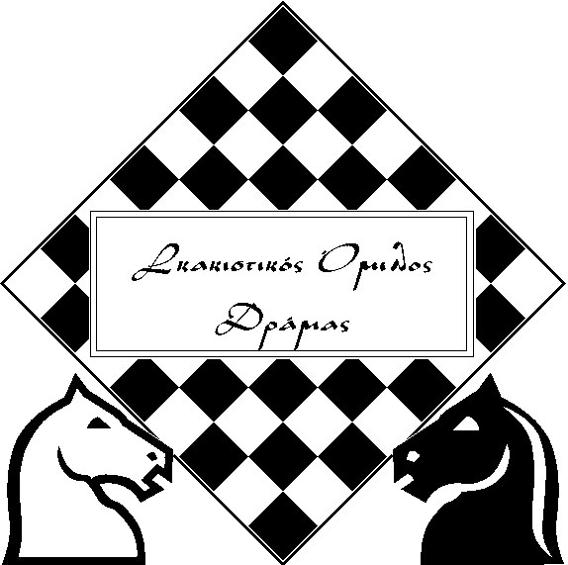Διοργανωτής:
Σκακιστικός
Όμιλος
Δράμας

